DesertX Rally

MOTEUR | Bicylindre en L Ducati Testastretta 11°, distribution Desmodromique,  4 soupapes par cylindre, refroidissement liquide
CYLINDRÉE | 937 cm³
PUISSANCE | 110 ch (81 kW) à 9 250 tr/min
COUPLE | 92 Nm (9.4 mkg) à 6 500 tr/min
CADRE | Cadre tubulaire en acier
SUSPENSION AVANT | Fourche inversée KYB de 48 mm réglable en détente et compression, cartouche fermée, revêtement Kashima sur les tubes extérieurs, traitement DLC sur les tubes plongeurs
PNEU AVANT | Pirelli Scorpion Rally STR 90/90 - 21 M/C 54V M+S TL (A)
SUSPENSION ARRIÈRE | Mono-amortisseur KYB, piston de 46mm, entièrement réglable, réglage de la précharge avec cartouche déportée à double vitesse, bras oscillant en aluminium
PNEU ARRIÈRE | Pirelli Scorpion Rally STR 150/70 R18 M/C 70V M+S TL
FREIN AVANT | 2 disques semi-flottants en aluminium Ø 320 mm, étriers Brembo monoblocs à 4 pistons à montage radial, ABS de virage Bosch
FREIN ARRIÈRE | Disque Ø 265 mm, étrier flottant Brembo à 2 pistons, ABS de virage Bosch
POIDS EN ORDRE DE MARCHE SANS CARBURANT | 211 kg
HAUTEUR DE SELLE | 910 mm  885 mm avec l’option selle basse
RESERVOIR | 21 l
ÉQUIPEMENT DE SÉRIE | Ducati Quick Shift up :down (DQS), régulateur de vitesse, système d’éclairage à LED, DRL, prise USB, prise 12V, clignotants à extinction automatique, amortisseur de direction Ohlins reglable
COLORIS | Livrée Iron Giant Livery
ENTRETIEN | 15 000 km ou 12 mois. Contrôle du jeu aux soupapes : 30 000 km
GARANTIE | 48 mois kilométrage illimité
HOMOLOGATION | Norme Euro 5

PRIX PUBLIC CONSEILLÉ TTC:
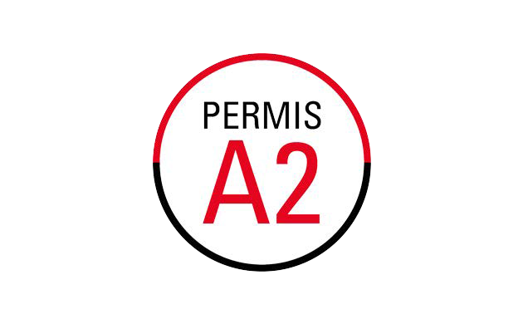

21 990€
Transport compris : …€
Mise en route comprise : …€
Montant de la carte grise (en sus) : …€

Modèle disponible en version A2

#SeDéplacerMoinsPolluer
Le DesertX est également garanti 4 ans kilométrage illimité

